桃園政府市農業局勘用財物移撥需求調查表
申請日期：
需用機關：
編號 | 品項說明 | 照片 | 需求項目
 |  |  | 勾選 | 數量
1 | 個人電腦購置於107年9月12日 | 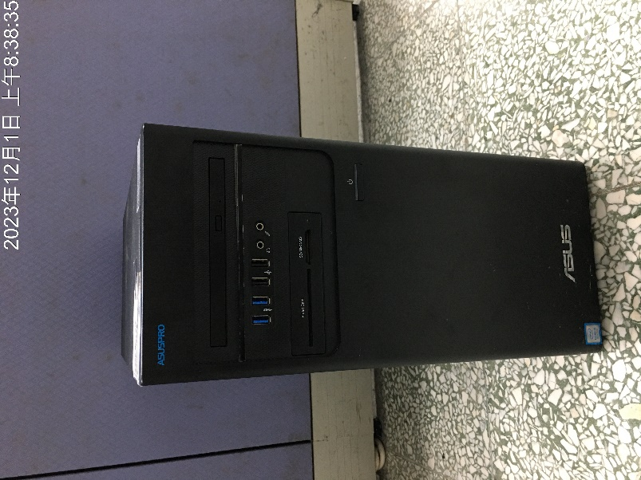 |  | 1
2 | 液晶螢幕財購置於108年11月19日 | 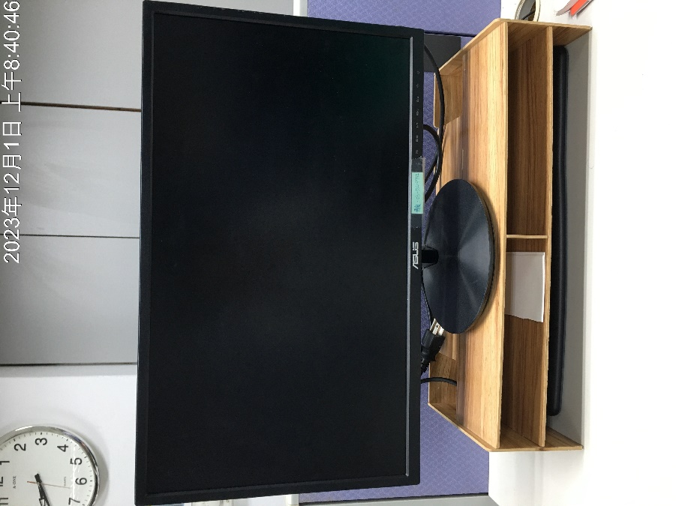 |  | 1
承辦人： 業務主管： 機關首長：
聯絡電話：

備註：本案將以先申請機關(學校)優先移撥，俾憑辦理後續財產移撥事宜，屆時並請受移撥機關(學校)派員至本局存放地點搬運。

